

**Түркістан қаласы әкімдігінің 2019 жылғы 19 шілдедегі № 1103 "Түркістан қаласында стационарлық емес сауда объектілерін орналастыру орындарын бекіту туралы" қаулысына өзгеріс енгізу туралы**

Түркістан облысы Түркiстан қаласы әкiмдiгiнiң 2020 жылғы 15 мамырдағы № 842 қаулысы. Түркістан облысының Әдiлет департаментiнде 2020 жылғы 19 мамырда № 5622 болып тiркелдi

      Қазақстан Республикасының 2001 жылғы 23 қаңтардағы "Қазақстан Республикасындағы жергілікті мемлекеттік басқару және өзін-өзі басқару туралы" Заңыңын 31 бабы 1 тармағының 4-2) тармақшасына, Қазақстан Республикасының 2004 жылғы 12 сәуірдегі "Сауда кызметін реттеу туралы" Заңының 8, 12 баптарына, Қазақстан Республикасы Ұлттық экономика министрінің міндетін атқарушысының 2015 жылғы 27 наурыздағы № 264 "Ішкі сауда қағидаларын бекіту туралы" бұйрығымен бекітілген, Ішкі сауда ережелерінің 50-1 тармағына (нормативтiк құқықтық актiлерді мемлекеттiк тіркеу тiзiлiмiнде № 11148 болып тіркелді) сәйкес, Түркістан қаласының әкімдігі ҚАУЛЫ ЕТЕДІ:

      1. Түркістан қаласы әкімдігінің 2019 жылғы 19 шілдедегі № 1103 "Түркістан қаласында стационарлық емес сауда объектілерін орналастыру орындарын бекіту туралы" қаулысына келесі өзгеріс енгізілсін:

      1) көрсетілген қаулының қосымшасы осы қаулының қосымшасына сәйкес жаңа редакциясы жазылсын;

      2. Түркістан қаласы әкімдігінің "Бизнесті қолдау және туризм бөлімі" мемлекеттік мекемесі заңнамада белгіленген тәртіппен:

      1) осы қаулыны "Қазақстан Республикасы Әділет министрлігі Түркістан облысының Әділет департаменті" Республикалық мемлекеттік мекемесінде мемлекеттік тіркеуді;

      2) осы қаулы ресми жарияланғаннан кейін оны Түркістан қаласы әкімдігінің интернет-ресурсында орналастыруды қамтамасыз етсін.

      3. Осы қаулының орындалуын бақылау Түркістан қаласы әкімінің жетекшілік ететін орынбасарына жүктелсін.

      4. Осы қаулы алғашқы ресми жарияланған күнінен бастап қолданысқа енгізіледі.

|  |  |
| --- | --- |
| *Қала әкімі* | *Р. Аюпов* |

|  |  |
| --- | --- |
|  | Түркістан қаласы әкімдігінің 2019 жылғы 19 шілдедегі № 1103 "Түркістан қаласында стационарлық емес сауда объектілерін орналастыру орындарын бекіту туралы" қаулысына өзгеріс енгізу туралы 2020 жылғы 15 мамырдағы № 842 қаулысына № 1 қосымша |

**Түркістан қаласы бойынша стационарлық емес сауда объектілерін орналастыру орындарының тізімі**

|  |  |  |  |  |
| --- | --- | --- | --- | --- |
| № | Орналасқан орны | Жалпы алаңы | Қызмет саласы | Жер учаскесін жалға алудың қолданылу мерзімі |
| 1 | Түркістан қаласы, Жамбыл және Сабырханов көшелерінің қиылысы | 12м2 | Ауыл шаруашылық өнімдерін сату | 1 жылдан бастап 5 жылға дейін |
| 2 | Түркістан қаласы, Отырар шағын ауданы | 12м2 | Ауыл шаруашылық өнімдерін сату | 1 жылдан бастап 5 жылға дейін |
| 3 | Түркістан қаласы, Шойынбет би және Арыс көшелерінің қиылысы | 12м2 | Бөлшек сауда | 1 жылдан бастап 5 жылға дейін |
| 4 | Түркістан қаласы, Төле би және Байтұрсынов көшелерінің қиылысы | 12м2 | Бөлшек сауда | 1 жылдан бастап 5 жылға дейін |
| 5 | Түркістан қаласы, Кентау тас жолы және Тәжібаев көшелерінің қиылысы | 12м2 | Бөлшек сауда | 1 жылдан бастап 5 жылға дейін |

|  |  |
| --- | --- |
|  |  |
|  | Түркістан қаласы әкімдігінің 2019 жылғы 19 шілдедегі № 1103 "Түркістан қаласында стационарлық емес сауда объектілерін орналастыру орындарын бекіту туралы" қаулысына өзгеріс енгізу туралы 2020 жылғы 15 мамырдағы № 842 қаулысына № 2 қосымша |

**Түркістан қаласы, Жамбыл және Сабырханов көшелерінің қиылысы**

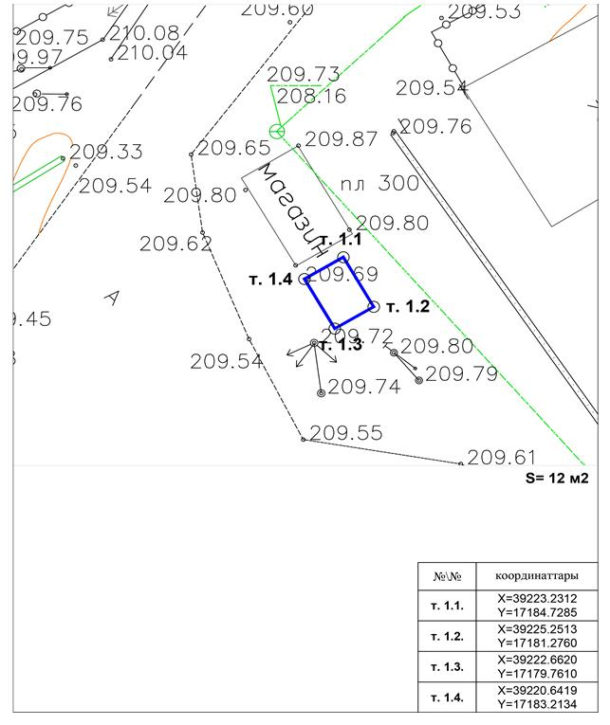

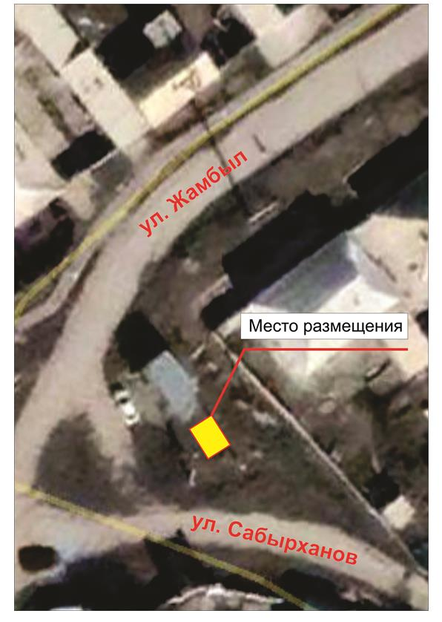

|  |  |
| --- | --- |
|  | Түркістан қаласы әкімдігінің 2019 жылғы 19 шілдедегі № 1103 "Түркістан қаласында стационарлық емес сауда объектілерін орналастыру орындарын бекіту туралы" қаулысына өзгеріс енгізу туралы 2020 жылғы 15 мамырдағы № 842 қаулысына № 3 қосымша |

**Түркістан қаласы, Отырар шағын ауданы**

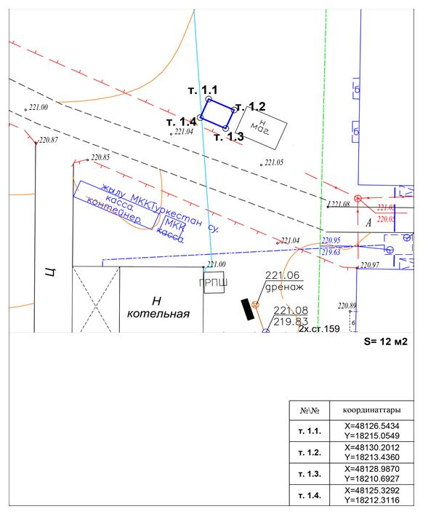

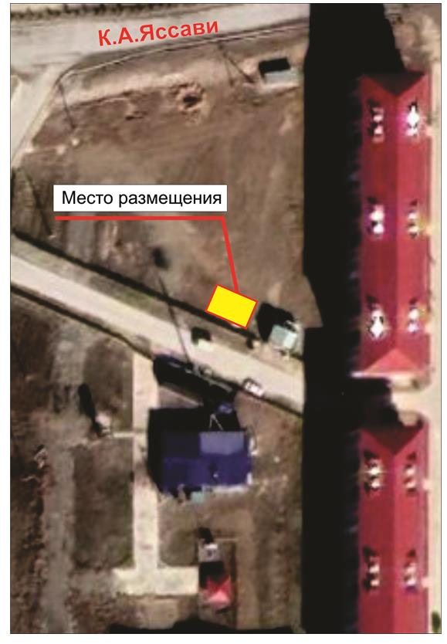

|  |  |
| --- | --- |
|  | Түркістан қаласы әкімдігінің 2019 жылғы 19 шілдедегі № 1103 "Түркістан қаласында стационарлық емес сауда объектілерін орналастыру орындарын бекіту туралы" қаулысына өзгеріс енгізу туралы 2020 жылғы 15 мамырдағы № 842 қаулысына № 4 қосымша |

**Түркістан қаласы, Шойынбет би және Арыс көшелерінің қиылысы**

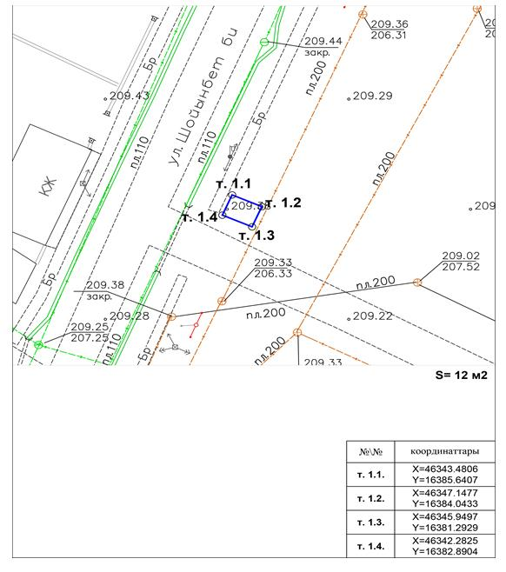

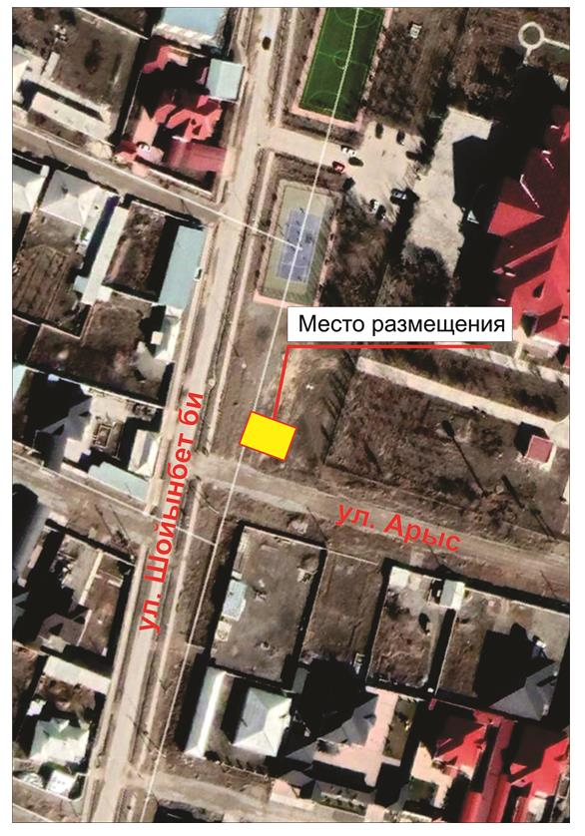

|  |  |
| --- | --- |
|  | Түркістан қаласы әкімдігінің 2019 жылғы 19 шілдедегі № 1103 "Түркістан қаласында стационарлық емес сауда объектілерін орналастыру орындарын бекіту туралы" қаулысына өзгеріс енгізу туралы 2020 жылғы 15 мамырдағы № 842 қаулысына № 5 қосымша |

**Түркістан қаласы, Төле би және Байтұрсынов көшелерінің қиылысы**

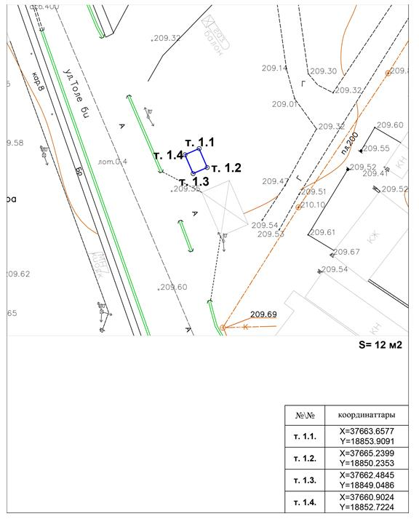

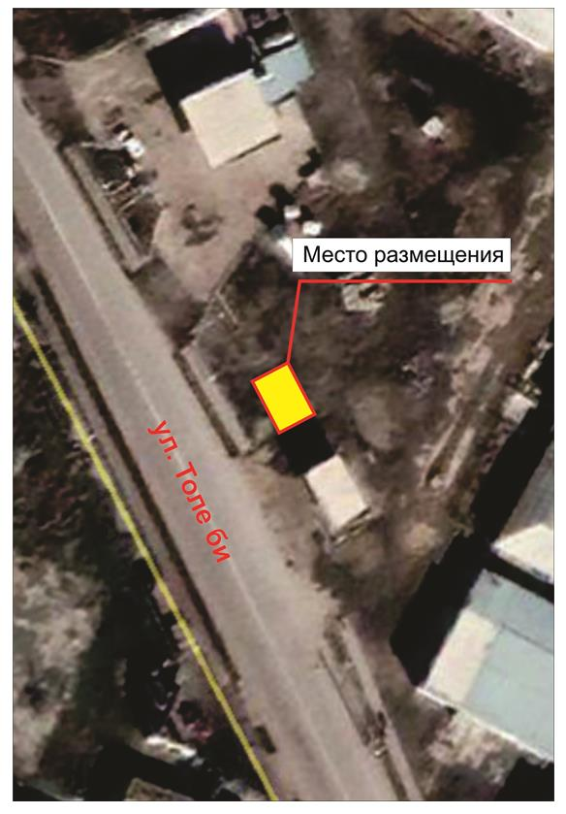

|  |  |
| --- | --- |
|  | Түркістан қаласы әкімдігінің 2019 жылғы 19 шілдедегі № 1103 "Түркістан қаласында стационарлық емес сауда объектілерін орналастыру орындарын бекіту туралы" қаулысына өзгеріс енгізу туралы 2020 жылғы 15 мамырдағы № 842 қаулысына № 6 қосымша |

**Түркістан қаласы, Кентау тас жолы және Тажибаев көшелерінің қиылысы**

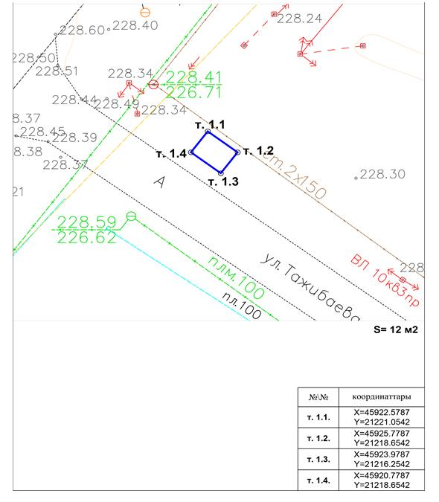

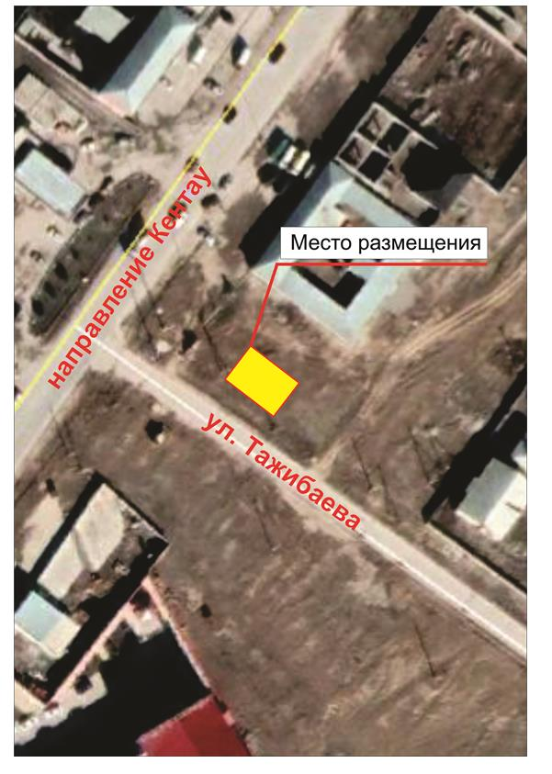

© 2012. Қазақстан Республикасы Әділет министрлігінің «Қазақстан Республикасының Заңнама және құқықтық ақпарат институты» ШЖҚ РМК